 | CÔNG TY TNHH HỆ THỐNG THÔNG TIN FPT  CÔNG TY TNHH PHÁT TRIỂN PHẦN MỀM FPT

TÀI LIỆU THIẾT KẾ KIẾN TRÚC

Dự án:
Xây dựng thí điểm Sở điện tử tại Sở Thông tin và Truyền thông tỉnh Hà Tĩnh

Mã dự án | S4THaTinh-CNTT
Mã tài liệu
Phiên bản tài liệu | 1.0

Hà Nội, 10/2014

BẢNG GHI NHẬN THAY ĐỔI TÀI LIỆU
Ngày thay đổi | Vị trí thay đổi | Lý do | Nguồn gốc | Phiên bản cũ | Mô tả thay đổi | Phiên bản mới

Ghi chú: các hạng mục nội dung đánh dấu (*) là bắt buộc phải có. Vị trí các hạng mục có thể được thay đổi
- Các đoạn text nằm trong dấu ngoặc đơn vuông [] và được trình bày bằng màu chữ xanh Hyperlink là những mô tả chi tiết, hướng dẫn và có thể là những gợi ý cho các đề mục tương ứng.
- Các đoạn text nằm trong dấu ngoặc nhọn <> hoặc dấu ngoặc vuông [] được trình bày bằng màu chữ nâu là những ví dụ minh họa.
→ Các đoạn text này cần được bỏ khi người viết thực hiện viết các tài liệu trên template này

TRANG KÝ

Người lập: Nguyễn Thành Chung Ngày Trưởng nhóm phân tích

Người kiểm tra: Nguyễn Hữu Loan Ngày QA

Người phê duyệt: Nguyễn Hữu Tuấn Ngày GĐDA

Khách hàng xem xét: Lê Văn Dũng Ngày
QTDA

Khách hàng phê duyệt: Bùi Đắc Thế Ngày GĐDA

MỤC LỤC

I. TỔNG QUAN (*) 5
I.1. Mục đích 5
I.2. Phạm vi 5
I.3. Tài liệu liên quan 5
I.4. Thuật ngữ và các từ viết tắt 6
II. NỘI DUNG 6
II.1. Kiến trúc ứng dụng (*) 6
II.1.1. Mô hình phân lớp 6
II.1.2. Mô hình phân rã chức năng/phân hệ 7
II.2. Kiến trúc dữ liệu 10
II.2.1. Các thành phần dữ liệu chính (*) 10
II.2.2. Kiến trúc cơ sở dữ liệu phân tán 11
II.2.3. Kiến trúc trao đổi dữ liệu với các hệ thống khác 11
II.3. Kiến trúc vật lý (kiến trúc cơ sở hạ tầng) 12
II.4. Các giải pháp kiến trúc khác 13
II.4.1. Kiến trúc bảo mật 13
II.4.2. Kiến trúc sao lưu và phục hồi dữ liệu 14
II.4.3. Các giải pháp đối với yêu cầu khác biệt 14
II.5. Các yêu cầu ảnh hưởng đến kiến trúc 15

- TỔNG QUAN (*)
  - Mục đích
- Tài liệu này cung cấp một bức tranh toàn cảnh về hệ thống thông qua một số mô hình kiến trúc khác nhau nhằm miêu tả hệ thống dưới nhiều góc nhìn khác nhau. Tài liệu này được mong chờ sẽ ghi nhận và truyền đạt lại những quyết định quan trọng về kiến trúc của hệ thống.
Phần này:
- Định nghĩa vai trò hoặc mục đích của tài liệu kiến trúc hệ thống
- Giới thiệu một cách tóm tắt bố cục của tài liệu → Cần phải chỉ rõ ai sẽ đọc tài liệu này và sẽ sử dụng tài liệu này như thế nào.]

  - Phạm vi
- Tài liệu này chỉ áp dụng cho Phần mềm “Quản lý về công nghệ thông tin tại Sở Thông tin và Truyền thông Hà Tĩnh”
- Tài liệu này là cơ sở cho các việc :
  - Phân tích khả năng đáp ứng yêu cầu của hệ thống
  - Nghiên cứu các giải pháp thay thế
  - Giảm rủi ro của việc phát triển phần mềm
- Mỗi yêu cầu thay đổi trong tài liệu này sẽ ảnh hưởng đến kết quả phân tích, thiết kế, lập trình và các kịch bản kiểm tra liên quan đến chương trình.
- Tài liệu đồng thời ghi nhận các điều kiện nghiệm thu chương trình.
  - Tài liệu liên quan

STT | Tên tài liệu | Mã tài liệu/Nguồn
 | Hợp đồng kinh tế | 1082014/HĐKT/FIS-STTTT
 | Phiếu khảo sát | S4THaTinh-CNTT_Phieu khao sat.docx
 | Tài liệu phân tích yêu cầu người sử dụng | S4THaTinh-CNTT_URD_v1.0.docx
 | Tài liệu thiết kế kiến trúc | S4THaTinh-CNTT_SRS_v1.0.docx

  - Thuật ngữ và các từ viết tắt

STT | Thuật ngữ/chữ viết tắt | Mô tả
 | S4T | Sở Thông tin và Truyền thông Hà Tĩnh
 | CNTT | Công nghệ thông tin
 | UBND | Ủy ban nhân dân
 | CSDL | Cơ sở dữ liệu
 | GĐDA | Giám đốc dự án
 | QTDA | Quản trị dự án
 | QA | Đảm bảo chất lượng
 | DN | Doanh nghiệp

- NỘI DUNG
  - Kiến trúc ứng dụng (*)
    - Mô hình phân lớp
[Vẽ sơ đồ mô tả mô hình phân lớp của ứng dụng (2 lớp/3 lớp/n lớp)
Mô tả chức năng của mỗi lớp và phương thức làm việc/trao đổi dữ liệu giữa các lớp
Ví dụ:
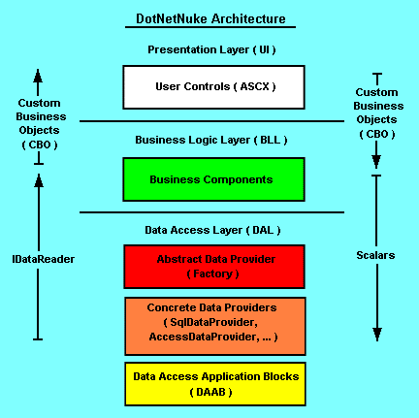
Hệ thống được chia làm 3 lớp: Presentation, Business and Data. Mỗi lớp có kiến trúc, chức năng và nhiệm vụ khác nhau:
Lớp trình bày: Lớp này cung cấp các giao diện cho phép người sử dụng giao tiếp thông qua giao diện Web trên những chức năng của hệ thống tương ứng với quyền do quản trị hệ thống cung cấp. Lớp này bao gồm tập các các user control (.ASCX) cấu thành
Lớp xử lý các nghiệp vụ: Là lớp xử lý các nghiệp vụ và kiểm tra sự hợp lệ của thông tin theo qui định của từng chức năng ứng dụng xử lý nghiệp vụ tại máy chủ. Lớp này sẽ được chia thành nhiều components nhỏ, mỗi component thực hiện một chức năng riêng.
Lớp dữ liệu: Là lớp trung gian giao tiếp giữa lớp Business và CSDL. ]

    - Mô hình phân rã chức năng/phân hệ
[Vẽ sơ đồ mô tả mô hình ứng dụng theo các phân hệ chính
Mô tả tóm tắt ý nghĩa và chức năng từng phân hệ, và các mối quan hệ giữa các phân hệ
Các xử lý chính trong từng phân hệ
Trường hợp bài toán lớn, phức tạp: mô tả theo từng phân hệ
Ví dụ:
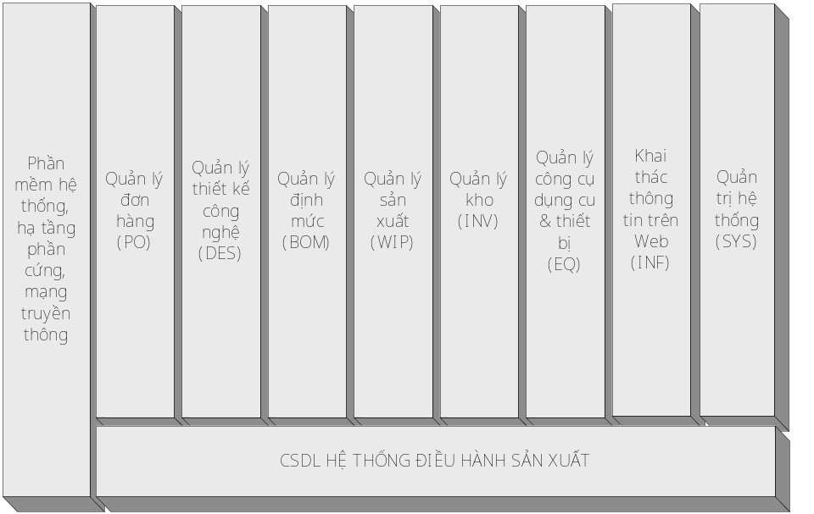
Mã Yêu cầu | Tên Yêu cầu | Hỗ trợ các tính năng
 | Quản lý đơn hàng (PO) | - Tiếp nhận, xem xét đơn hàng.  - Thực hiện & theo dõi tiến độ đơn hàng.  - Tra cứu đơn hàng theo nhiều tiêu chí.  - Các báo cáo liên quan đến đơn hàng.  (SOF10.01→SOF10.15)
 | Quản lý thiết kế công nghệ (DES) | - Phân công, theo dõi & thực hiện thiết kế công nghệ theo 2 loại gia công & sửa chữa.  - Tra cứu các thiết kế công nghệ theo nhiều tiêu chí.  - Các báo cáo liên quan đến thiết kế công nghệ.  (SOF20.01→SOF20.15)
 | Quản lý định mức (BOM) | - Phân công, theo dõi & thực hiện định mức công nghệ cho lệnh sản xuất theo 2 loại vật tư & nhân công.  - Lập giá thành định mức sản phẩm theo các công thức định sẵn.  - Hỗ trợ lập định mức vật tư link từ chương trình Oracle & các kho của xưởng sản xuất.  - Tra cứu các định mức cho lệnh sản xuất theo nhiều tiêu chí.  - Các báo cáo liên quan đến quản lý định mức (phân tích kinh tế).  (SOF30.01→SOF30.15)
 | Quản lý sản xuất (WIP) | - Lập lệnh sản xuất cho đơn hàng.  - Tiếp nhận lệnh sản xuất gồm 3 loại: gia công (cơ khí/tết cáp), sửa chữa (cơ khí/điện) & sản xuất khí kỹ thuật.  - Phân công, theo dõi & thực hiện lệnh sản xuất.  - Kiểm soát khả năng đáp ứng vật tư, nhân công, công cụ dụng cụ & thiết bị cho các lệnh sản xuất.  - Quản lý quá trình đặt & thanh lý vật tư cho lệnh sản xuất.  - Quản lý quá trình tạm ứng giờ công cho nhân công theo lệnh sản xuất.  - Ghi nhận lỗi khi thực hiện lệnh sản xuất.  - Quản lý nhật ký nhân công.  - Tổng hợp chi phí vật tư & nhân công thực tế khi thực hiện lệnh sản xuất.  - Lập & theo dõi các kế hoạch sản xuất.  - Tra cứu quản lý sản xuất theo nhiều tiêu chí.  - Các báo cáo liên quan đến quản lý sản xuất.  (SOF40.01→SOF40.30)
 | Quản lý công cụ dụng cụ & thiết bị (EQ) | - Quản lý quá trình cấp phát công cụ dụng cụ & thiết bị.  - Thực hiện kiểm tra, sửa chữa, bảo dưỡng & bảo trì các công cụ dụng cụ & thiết bị.  - Lập kế hoạch kiểm tra, sửa chữa, bảo dưỡng & bảo trì các công cụ dụng cụ & thiết bị.  - Tra cứu các thông tin về công cụ dụng cụ & thiết bị theo nhiều tiêu chí.  - Các báo cáo liên quan đến quản lý công cụ dụng cụ & thiết bị.  (SOF50.01→SOF50.20)
 | Quản lý kho (INV) | - Nhập, xuất và chuyển kho các vật tư, bán thành phẩm & thành phẩm.  - Thực hiện các nghiệp vụ kho: lô, vị trí kho, available, số lượng & giá thành.  - Tra cứu kho theo nhiều tiêu chí.  - Các báo cáo liên quan đến quản lý kho.  (SOF60.01→SOF60.15)
 | Khai thác thông tin trên Web (INF) | - Thông tin các văn bản tài liệu trong hệ thống quản lý chất lượng.  - Quản lý đơn hàng/công văn đến.  - Tra cứu các thông tin tổng hợp quản lý sản xuất.  (SOF70.01→SOF70.10)
 | Quản trị hệ thống (SYS) | - Hệ thống danh mục.  - Quản trị người dùng/nhóm người dùng.  - Phân quyền truy cập hệ thống.  - Theo dõi vận hành hệ thống.  - Định cấu hình hệ thống.  (SOF80.01→SOF80.15)
]

  - Kiến trúc dữ liệu
    - Các thành phần dữ liệu chính (*)
[Trường hợp CSDL phân tán thì mô tả thành phần dữ liệu chính của từng CSDL
Vẽ sơ đồ liệt kê các thành phần dữ liệu chính của ứng dụng. Mô tả ý nghĩa sử dụng của các thành phần dữ liệu chính. Bao gồm:
- Các dữ liệu danh mục chính
- Các dữ liệu hoạt động chính (dữ liệu gốc)
- Các dữ liệu trung gian (secondary) được suy ra từ các dữ liệu gốc, nhằm phục vụ mục đích nào đó (có thể là các bảng dữ liệu tổng hợp để in báo cáo)
Mô tả các luồng dữ liệu chính trong ứng dụng (data flow): từ dữ liệu gốc đến dữ liệu đầu ra cuối cùng
Ví dụ:
Dữ liệu quản trị hệ thống
Dữ liệu danh mục hệ thống
Dữ liệu hệ thống quản lý điều hành sản xuất
Dữ liệu Oracle-Vật tư
Các thành phần cơ sở dữ liệu của hệ thống gồm những phần sau:
- Dữ liệu quản trị hệ thống: lưu các thông tin phục vụ việc quản trị hệ thống. Đây là các thông tin về người sử dụng, nhóm người sử dụng, các thông tin truy cập hệ thống, các thông tin về quyền thao tác dữ liệu trong hệ thống và các thông tin về hệ thống.
- Dữ liệu danh mục hệ thống: lưu các thông tin về danh mục hệ thống.
- Dữ liệu hệ thống quản lý điều hành sản xuất: lưu các thông tin quản lý đơn hàng, thiết kế công nghệ, định mức, sản xuất, kho, công cụ dụng cụ & thiết bị, khai thác thông tin trên web.
- Dữ liệu của chương trình Oracle-Vật tư.
]

    - Kiến trúc cơ sở dữ liệu phân tán
[Trường hợp CSDL phân tán, mô tả phương thức trao đổi và đồng bộ dữ liệu giữa các CSDL phân tán; ngược lại nếu không sử dụng thì ghi nhận NA vào đề mục này:
- Loại dữ liệu cần trao đổi
- Ý nghĩa trao đổi dữ liệu
- Chiều trao đổi dữ liệu: một chiều/ hai chiều
- Tần suất trao đổi dữ liệu: ngay lập tức/ hàng ngày/ hàng giờ...
- Phương thức trao đổi dữ liệu: trigger/ batch/ gọi hàm/ data propagation/ qua file trong thư mục...
- Thông tin khác]

    - Kiến trúc trao đổi dữ liệu với các hệ thống khác
[Liệt kê các hệ thống cần giao diện trao đổi dữ liệu
Với mỗi hệ thống cần trao đổi dữ liệu, mô tả:
- Loại dữ liệu cần trao đổi
- Ý nghĩa trao đổi dữ liệu
- Chiều trao đổi dữ liệu: một chiều/ hai chiều
- Tần suất trao đổi dữ liệu: ngay lập tức/ hàng ngày/ hàng giờ...
- Phương thức trao đổi dữ liệu: trigger/ batch/ gọi hàm/ data propagation/ qua file trong thư mục...
- Thông tin khác
Ví dụ:
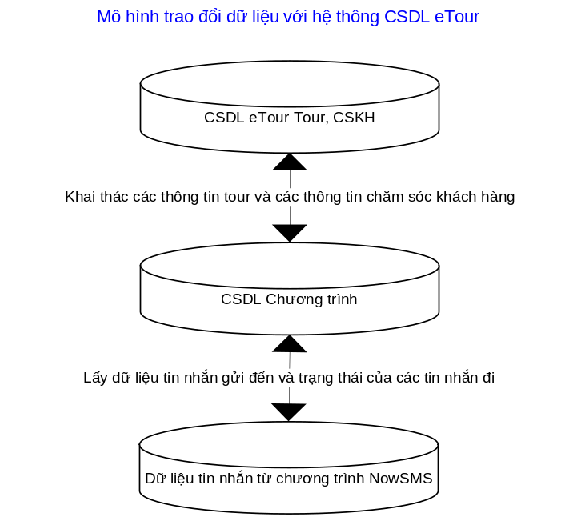
- CSDL eTour, Tour, CSKH:
- Khai thác các thông tin tour và các thông tin chăm sóc khách hàng
- Trao đổi với CSDL chương trình thông qua SQL Server
- Trao đổi 1 chiều
- Tần suất: lập tức
- Phương thức trao đổi thông qua gọi StoreProcedure
- CSDL Chương trình, Dữ liệu từ chương trình NowSMS
- Khai thác dữ liệu tin nhắn đến và tin nhắn đi
- Trao đổi với CSDL chương trình thông qua SQL Server, file text
- Trao đổi 2 chiều
- Tần suất: lập tức
- Phương thức trao đổi thông qua xử lý file, gọi store procedure
]

  - Kiến trúc vật lý (kiến trúc cơ sở hạ tầng)
[Phần này mô tả một hoặc nhiều cấu hình mạng vật lý (phần cứng) được sử dụng để vận hành hệ thống, gồm:
- Cấu hình tối thiểu của các thiết bị vật lý (số máy tính, tốc độ CPU…),
- Phương thức kết nối (trực tiếp, quan mạng LAN…) để vận hành hệ thống.
- Các giải pháp khác (nếu có)
Ví dụ:
- Cấu hình thiết bị
Thành phần | Cấu hình tối thiểu | Cấu hình chuẩn | Phần mềm hệ thống, ứng dụng
Máy chủ cài đặt (Nếu áp dụng công nghệ clustering thì tăng thêm 1 máy chủ với cấu hình tương tự) | CPU PIV 2.0 GHz  Bộ nhớ RAM 1 GB  Đĩa cứng trống 20 GB | CPU PIV 2.8 GHz  Bộ nhớ RAM 1 GB  Đĩa cứng trống 40 GB | Windows Server 2000/ 2003  MS SQL 2005
Máy trạm khai thác | CPU PIV 1 GHz  Bộ nhớ RAM 512 MB  Đĩa cứng trống 10 GB | CPU PIV 2 GHz  Bộ nhớ RAM 1 GB  Đĩa cứng trống 20 GB | Internet Explorer 6.0
- Phương thức kết nối
- Các máy có thể kết nối theo nghi thức TCP/IT để cùng khai thác một hệ thống cài trên một máy chủ
- Các giải pháp đối với các yêu cầu đặc biệt khác
- Sao lưu từ xa: Với cách sao lưu này thì cần phải có một máy chủ đóng vai trò là Backup Server. Tất cả dữ liệu chương trình, dữ liệu các file đính kèm sẽ được lưu trữ và backup một cách an toàn và tốt nhất.
]

  - Các giải pháp kiến trúc khác
    - Kiến trúc bảo mật
[Phần này mô tả sơ bộ các nguyên lý / phương pháp Bảo mật thông tin mà Hệ thống sẽ áp dụng trong tương lai]
<Ví dụ:
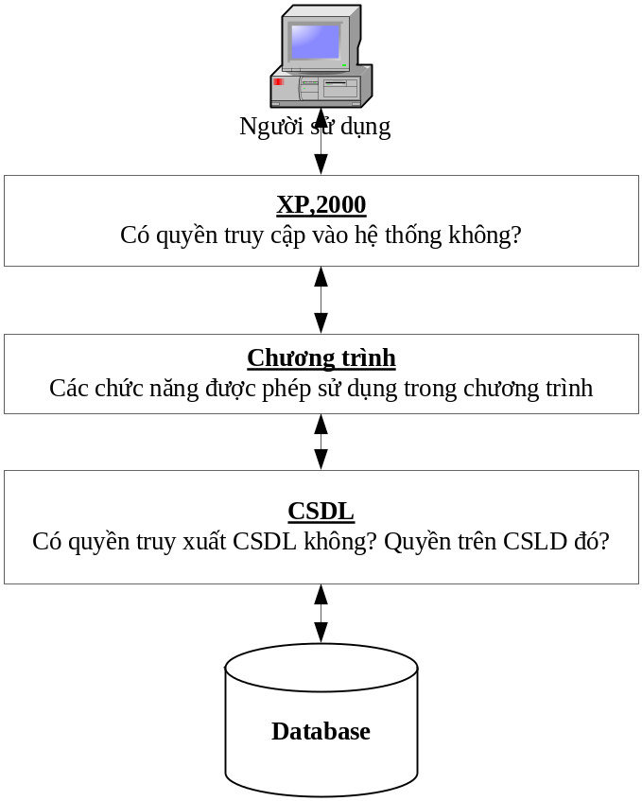
Hệ thống được bảo mật đến từng user, mỗi user được cấp 1 account vào chương trình và phân quyền đến từng chức năng của phân hệ>

    - Kiến trúc sao lưu và phục hồi dữ liệu
[Phần này mô tả sơ bộ các thông tin như: kế hoạch sao lưu dữ liệu định kỳ thế nào? Phục hồi ra sao? Các thiết bị sử dụng trong quá trình sao lưu là những gì? nguyên lý / phương pháp Bảo mật thông tin mà Hệ thống sẽ áp dụng trong tương lai?.........]
<Ví dụ:
- Sao lưu theo định kỳ: Chương trình được thiết kế và cấu hình để có thể vận hành tự động mà không cần sự can thiệp của quản trị hệ thống.
- Hằng ngày vào các khoảng thời gian nhất định nào đó được setup (ví dụ: 11h30 và 16h30), chương trình sẽ tự động chạy chức năng Backup dữ liệu ra thiết bị lưu trữ, thiết bị này phải đảm bảo được dung lượng lưu trữ cũng như thời gian lưu trữ.
- Sao lưu từ xa: Với cách sao lưu này thì cần phải có một máy chủ đóng vai trò là Backup Server. Tất cả dữ liệu chương trình, dữ liệu các file đính kèm sẽ được lưu trữ và backup một cách an toàn và tốt nhất.>

    - Các giải pháp đối với yêu cầu khác biệt
[Phần này mô tả sơ bộ các thông tin như: xử lý dữ liệu lớn, số lượng giao dịch lớn, số lượng concurrent connection lớn..........]

  - Các yêu cầu ảnh hưởng đến kiến trúc
[Phần này sẽ mô tả các yêu cầu và mục tiêu đối với phần mềm mà ảnh hưởng quan trọng đến kiến trúc, ví dụ, tính an toàn, bảo mật, riêng tư, tái sử dụng… Phần này phải ghi nhận các ràng buộc đặc biệt mà có thể ảnh hưởng đến: Chiến lược thiết kế và cài đặt, công cụ phát triển, tổ chức đội dự án, kế hoạch…
Ngoài ra, phần này cần thảo luận kỹ về các yếu tố tối quan trọng có thể làm ảnh hưởng đến kiến trúc hệ thống như:
- Độ lớn và độ tăng trưởng dữ liệu
- Số lượng giao dịch
- Số lượng concurrent connection
- Yêu cầu xử lý real time/ batch
- Yêu cầu xử lý online / offline
- Yêu cầu môi trường (CSDL, tools, 2-3 lớp) của khách hàng nếu có
- Yêu cầu bảo mật
- Yêu cầu backup/ sao lưu dữ liệu
Ví dụ:
Các yếu tố tối quan trọng có thể làm ảnh hưởng đến kiến trúc hệ thống như:
- Độ lớn và độ tăng trưởng dữ liệu: Số lượng tin nhắn lưu trữ trên hệ 100.000 record/tháng.
- Số lượng concurrent connection: Hằng ngày có từ 10 đến 15 người dùng cuối sử dụng đồng thời.
- Yêu cầu xử lý online / offline: Phần mềm cần xây dựng để hệ thống có khả năng hoạt động 24/24. Thời gian downtime trong giờ làm việc không quá 5 phút/365 ngày.
- Yêu cầu môi trường: Database SQLServer 2000, WebServer IIS, Server Operating System Windows 2003 Server
- Yêu cầu bảo mật: Phần mềm phải đảm bảo những người không có quyền không thể đọc các thông tin không được phép.
- Yêu cầu backup/ sao lưu dữ liệu: Chương trình cần có các chức năng và qui trình phục vụ sao lưu (backup) sử dụng các hệ thống backup của Vietravel.
- Yêu cầu về giao diện: Giao diện sử dụng là Web application và Font chữ Unicode
- Các yêu cầu khác:
- Thực hiện đúng các qui chế an toàn và bảo mật hiện hành của Vietravel trong quá trình thiết kế, xây dựng và vận hành hệ thống
- Có chính sách bảo mật, lưu trữ và phục hồi dữ liệu đầy đủ, tin cậy và khoa học
- Xử lý cập nhật, khai thác số liệu phải được thực hiện dưới 1 phút nếu hệ thống được cài đặt trong mạng nội bộ, nếu hệ thống được cài đặt ở máy đơn, thời gian cập nhật số liệu phải được thực hiện dưới 1 phút
- Cho phép kết xuất thông tin trên các báo cáo ra file excel.
]

